Муниципальное автономное дошкольное образовательное учреждение Детский сад № 3 «Колобок» комбинированного вида г.Улан-Удэ

**Мастер класс «Кружка для папы» (для старших групп ДОУ)**

Подготовила и провела,

Воспитатель: Иванова С.В.

2023г

Мастер-класс поделки из картона к 23 февраля

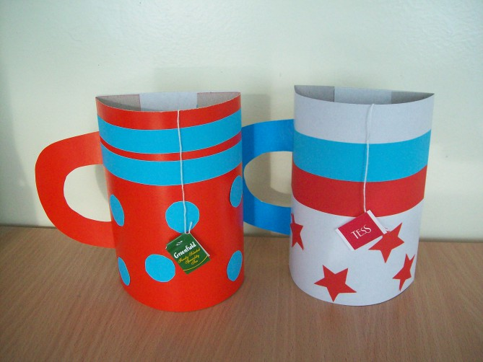

Представляю вам, мастер-класс изготовления подарка для пап на 23 февраля

Материал:

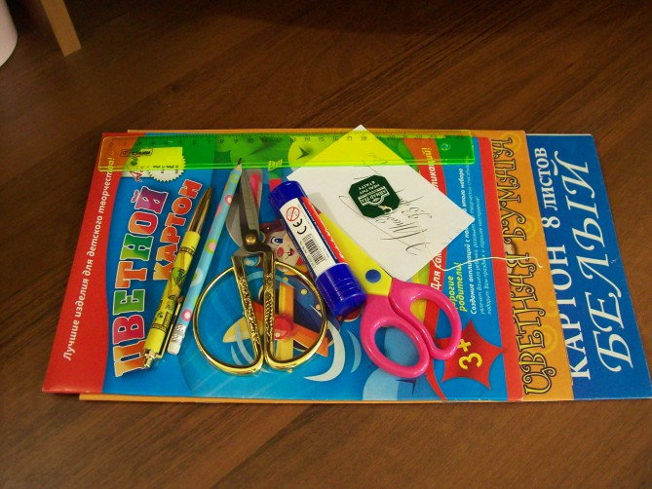

*Цветной картон;

*белый картон + 1 лист плотного картона;

*цветная бумага;

*простой карандаш;

*ножницы;

*линейка;

*не пишущая ручка;

*фигурные ножницы;

*ярлычок от пакетированного чая;

*клей-карандаш

**Этапы работы:**

Вырезаем все элементы для поделки: из плотного картона - прямоугольник 15*10; из цветного тонкого картона прямоугольник 15*21 и ручку

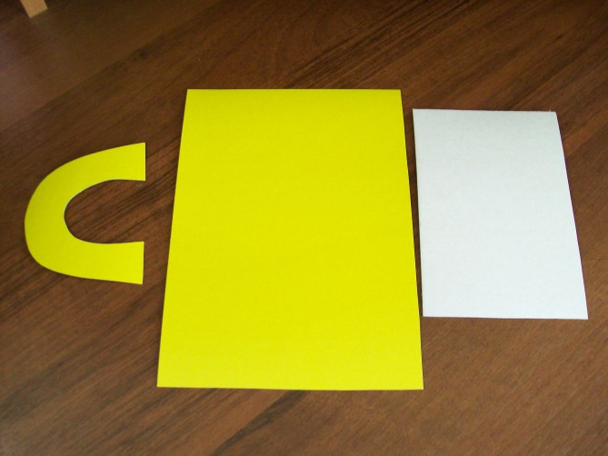

На прямоугольнике 15*21 с каждой стороны отступаем от края 3 см-проводим не пишущей ручкой линии сгиба

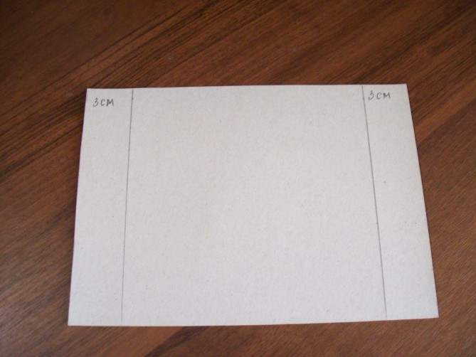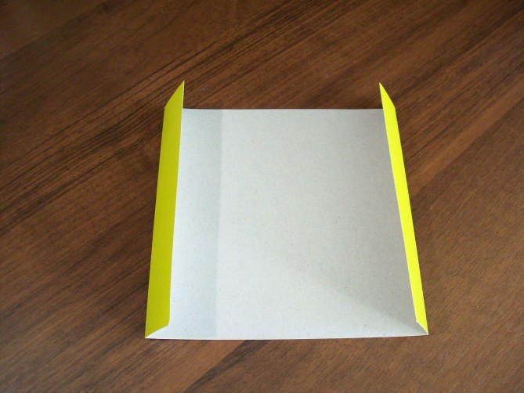

Загибаем края по намеченным линиям

Из цветной бумаги вырезаем две полоски 21*2 и круги *(для украшения)*

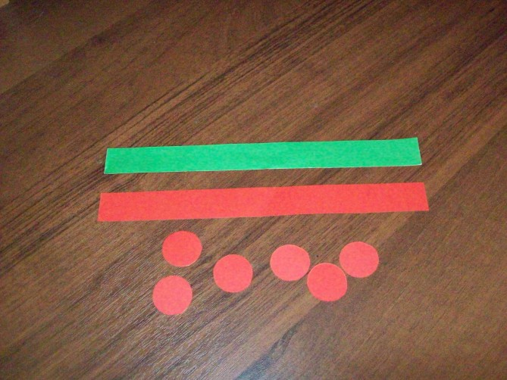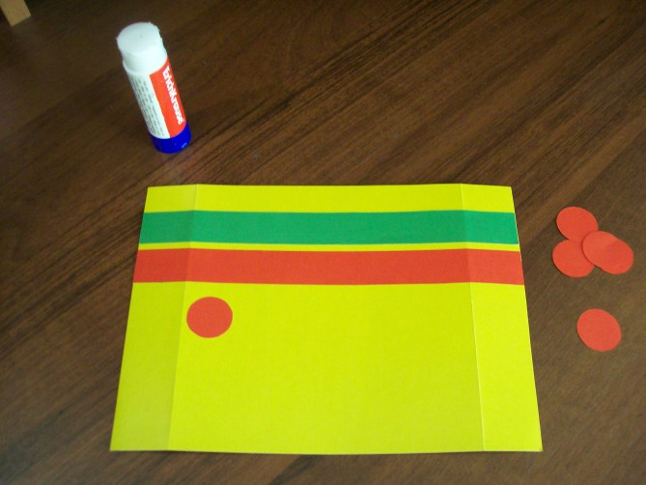

Украшаем

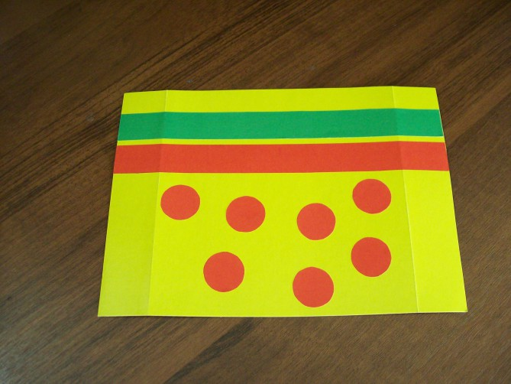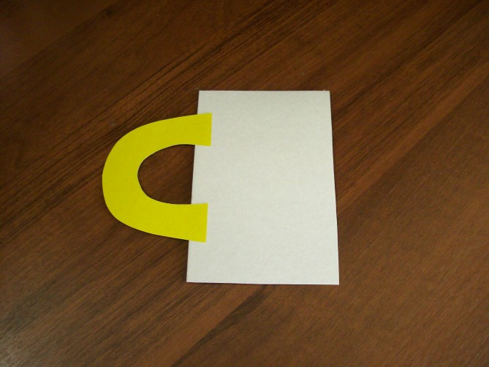

На прямоугольник из плотного картона 15*10 приклеиваем ручку.

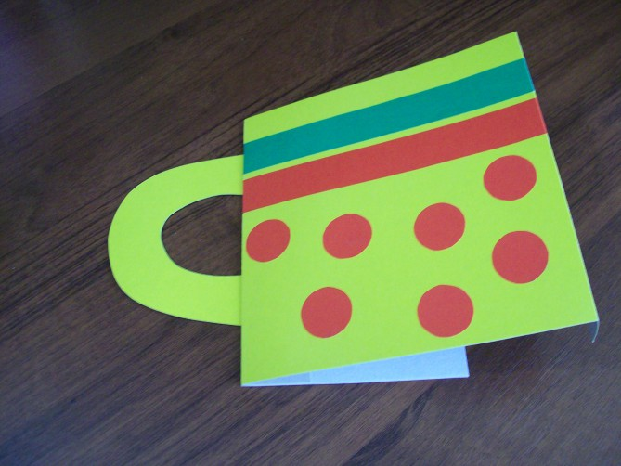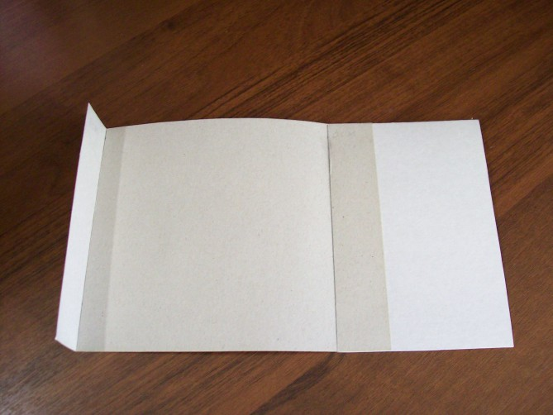

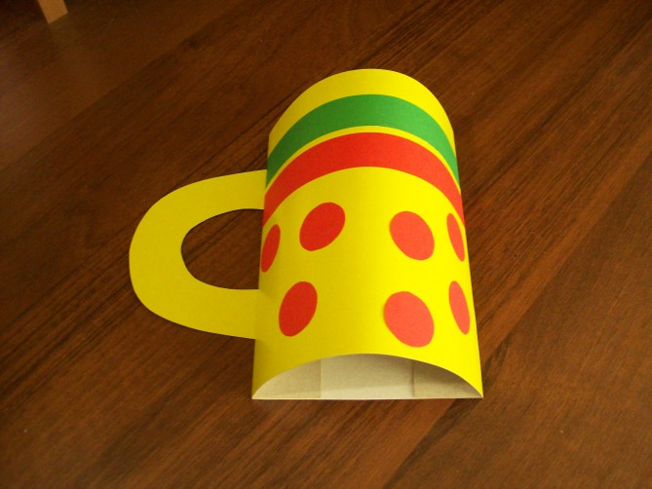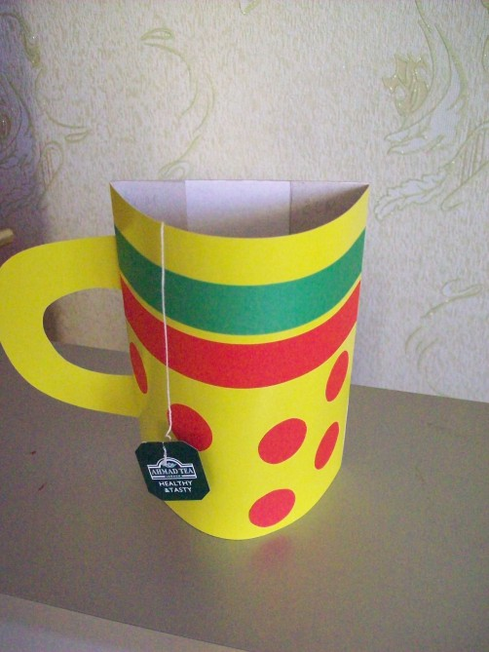

Далее, промазываем клеем края и приклеиваем. Приклеиваем ярлычок от пакетированного чая при помощи скотча.

С другой стороны кружки приклеиваем поздравление.

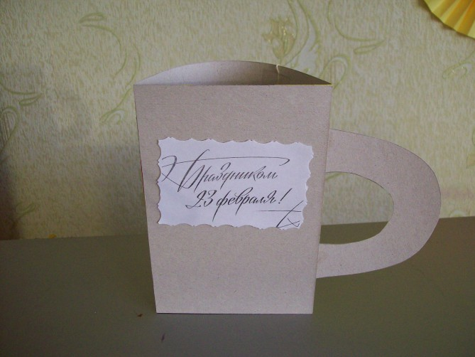

Кружка готова!